考生须知
《中华人民共和国刑法》（修正案九）、《中华人民共和国教育法》（2015年修订）以及《国家教育考试违规处理办法》（教育部令第33号）是国家教育考试违规处理的法律依据，考生在参加高等教育自学考试时，必须自觉遵守考试相关规定，否则将承担相应的法律责任。
一、考生应诚信参考并自觉服从监考员等考试工作人员管理，不得以任何理由妨碍监考员等考试工作人员履行职责，不得扰乱考场及其他考试工作地点的秩序。
二、凭《准考证》和有效身份证件按规定时间和地点参加考试。
三、考生入场，除2B铅笔、书写蓝（黑）色字迹的钢笔、圆珠笔或签字笔、直尺、圆规、三角板、橡皮外（其他科目有特殊规定的除外），其他任何物品不准带入考场。严禁携带各种通信工具（如手机等其他无线接收、传送设备等）、电子存储记忆录放设备以及涂改液、修正带等物品进入考场。允许使用计算器的课程，计算器也不得有程序储存功能。考场内不得自行传递文具、用品。
四、考生入场后，要按号入座，将本人《准考证》和有效身份证件及市考办规定的其他证件放在课桌上以便核验。考生领到答题卡和试卷后，应在指定位置和规定时间内准确清楚地填涂姓名、准考证号、座位号等栏目。凡漏填、错填或字迹不清的答卷、答题卡无效。
考生答题前，须在答题卡规定位置，完整抄写“考生笔迹确认部分”的内容并签名，书写联系电话和日期，否则，该科考试成绩无效。
五、统一开考信号发出后才能开始答题。
六、迟到15分钟后不准进入考点参加当科课程考试，开考120分钟后方可交卷出场，交卷出场后不得再进场续考，也不得在考场附近逗留或交谈。
七、在试卷、答题卷的密封线外或答题卡规定的地方答题，否则答题无效。不准用规定以外的笔和纸答题，不准在答卷、答题卡上做任何标记。同一份试卷要求同一种类型、同一颜色字迹的笔答题。
八、在考场内须保持安静，不准吸烟，不准喧哗，不准交头接耳、左顾右盼、打手势、做暗号，不准夹带、旁窥、抄袭或有意让他人抄袭，不准传抄答案或交换试卷、答题卡，不准将试卷、答卷、答题卡或草稿纸带出考场。
九、考试结束信号发出后考生立即停止答卷，根据监考员指令依次退出考场，不准在考场逗留。
十、如不遵守考场纪律，不服从考试工作人员管理，有以上违纪、作弊等行为的，将按照《中华人民共和国教育法》（2015年修订）、《国家教育考试违规处理办法》（教育部令第33号）进行处理，如发现替考或找人替考，还将按照《中华人民共和国刑法》（修正案九）的要求，移交公安机关处理，所有违纪处理将记入考生诚信考试电子档案。
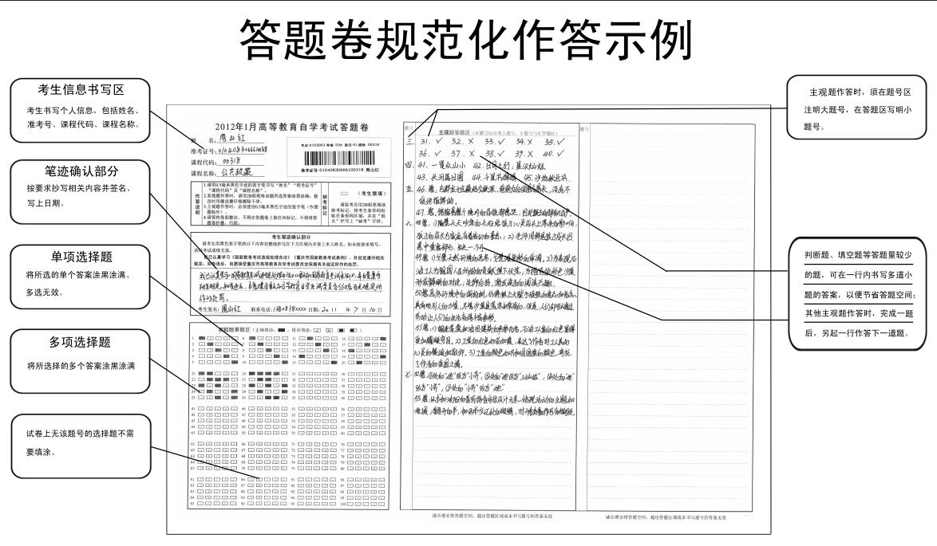
国家教育考试违规处理办法（摘要）

第五条 考生不遵守考场纪律，不服从考试工作人员的安排与要求，有下列行为之一的，应当认定为考试违纪：
（一）携带规定以外的物品进入考场或者未放在指定位置的；
（二）未在规定的座位参加考试的；
（三）考试开始信号发出前答题或者考试结束信号发出后继续答题的；
（四）在考试过程中旁窥、交头接耳、互打暗号或者手势的；
（五）在考场或者教育考试机构禁止的范围内，喧哗、吸烟或者实施其他影响考场秩序的行为的；
（六）未经考试工作人员同意在考试过程中擅自离开考场的；
（七）将试卷、答卷（含答题卡、答题纸等，下同）、草稿纸等考试用纸带出考场的；
（八）用规定以外的笔或者纸答题或者在试卷规定以外的地方书写姓名、考号或者以其他方式在答卷上标记信息的；
（九）其他违反考场规则但尚未构成作弊的行为。
第六条 考生违背考试公平、公正原则，以不正当手段获得或者试图获得试题答案、考试成绩，有下列行为之一的，应当认定为考试作弊：
（一）携带与考试内容相关的文字材料或者存储有与考试内容相关资料的电子设备参加考试的；
（二）抄袭或者协助他人抄袭试题答案或者与考试内容相关的资料的；
（三）抢夺、窃取他人试卷、答卷或者强迫他人为自己抄袭提供方便的；
（四）在考试过程中使用通讯设备的；
（五）由他人冒名代替参加考试的；
（六）故意销毁试卷、答卷或者考试材料的；
（七）在答卷上填写与本人身份不符的姓名、考号等信息的；
（八）传、接物品或者交换试卷、答卷、草稿纸的；
（九）其他作弊行为。
第七条 教育考试机构、考试工作人员在考试过程中或者在考试结束后发现下列行为之一的，应当认定相关的考生实施了考试作弊行为：
（一）通过伪造证件、证明、档案及其他材料获得考试资格和考试成绩的；
（二）评卷过程中被发现同一科目同一考场有两份以上（含两份）答卷答案雷同的；
（三）考场纪律混乱、考试秩序失控，出现大面积考试作弊现象的；
（四）考试工作人员协助实施作弊行为，事后查实的；
（五）其他应认定为作弊的行为。
第八条 考生及其他人员应当自觉维护考试工作场所的秩序，服从考试工作人员的管理，不得有下列扰乱考场及考试工作场所秩序的 行为：
（一）故意扰乱考点、考场、评卷场所等考试工作场所秩序；
（二）拒绝、妨碍考试工作人员履行管理职责；
（三）威胁、侮辱、诽谤、诬陷考试工作人员或其他考生；
（四）其他扰乱考试管理秩序的行为。
第九条 考生有第五条所列考试违纪行为之一的，取消该科目的考试成绩。
考生有第六条、第七条所列考试作弊行为之一的，其当次报名参加考试的各科成绩无效；参加高等教育自学考试考生，视情节轻重，可同时给予停考一至三年，或者延迟毕业时间一至三年的处理，停考期间考试成绩无效。
第十条 考生有第八条所列行为之一的，应当终止其继续参加本科目考试，其当次报名参加考试的各科成绩无效；考生及其他人员的行为违反《治安管理处罚条例》的，由公安机关进行处理；构成犯罪的，由司法机关依法追究刑事责任。
第十一条 考生以作弊行为获得的考试成绩并由此取得相应的学位证书、学历证书及其他学业证书、资格资质证书或者入学资格的，由证书颁发机关宣布证书无效，责令收回证书或者予以没收；已经被录取或者入学的，由录取学校取消录取资格或者其学籍。
第十二条 代替他人或由他人代替参加国家教育考试，是在校生的，由所在学校按有关规定严肃处理，直至开除学籍；其他人员，由教育考试机构建议其所在单位给予行政处分，直至开除或解聘，教育考试机构按照作弊行为记录并向有关单位公开其个人基本信息。
第十三条 考试工作人员应当认真履行工作职责，在考试管理、组织及评卷等工作过程中，有下列行为之一的，应当停止其参加当年及下一年度的国家教育考试工作，并由教育考试机构或者建议其所在单位视情节轻重分别给予相应的行政处分：
（一）应回避考试工作却隐瞒不报的；
（二）擅自变更考试时间、地点或者考试安排的；
（三）提示或暗示考生答题的；
（四）擅自将试题、答卷或者有关内容带出考场或者传递给他人的；
（五）在评卷、统分中严重失职，造成明显的错评、漏评或者积分误差的；
（六）在评卷中擅自更改评分细则或者不按评分细则进行评卷的；
（七）因未认真履行职责，造成所负责考场出现雷同卷的；
（八）擅自泄露评卷、统分等应予保密的情况的；
（九）其他违反监考、评卷等管理规定的行为。
第十四条 考试工作人员有下列作弊行为之一的，应当停止其参加国家教育考试工作，由教育考试机构或者其所在单位视情节轻重分别给予相应的行政处分，并调离考试工作岗位；情节严重，构成犯罪的，由司法机关依法追究刑事责任：
（一）为不具备参加国家教育考试条件的人员提供假证明、证件、档案，使其取得考试资格或者考试工作人员资格的；
（二）因玩忽职守，致使考生未能如期参加考试的或者使考试工作遭受重大损失的；
（三）利用监考或者从事考试工作之便，为考生作弊提供条件的；
（四）伪造、变造考生档案（含电子档案）的；
（五）在场外组织答卷、为考生提供答案的；
（六）指使、纵容或者伙同他人作弊的；
（七）偷换、涂改考生答卷、考试成绩或者考场原始记录材料的；
（八）擅自更改或者编造、虚报考试数据、信息的；
（九）利用考试工作便利，索贿、受贿、以权徇私的；
（十）诬陷、打击报复考生的。
第十五条 因教育考试机构管理混乱、考试工作人员玩忽职守，造成考点或者考场纪律混乱，作弊现象严重；或者同一考点同一时间的考试有五分之一（含五分之一）以上考场存在雷同卷的，由教育行政部门取消该考点当年及下一年度承办国家教育考试的资格；高等教育自学考试考区内一个或者一个以上专业考试纪律混乱，作弊现象严重，由高等教育自学考试管理机构给予该考区警告或者停考该考区相应专业一至三年的处理。
对出现大规模作弊情况的考场、考点的相关责任人、负责人及所属考区的负责人，有关部门应当分别给予相应的行政处分；情节严重，构成犯罪的，由司法机关依法追究刑事责任。
第十六条 违反保密规定，造成国家教育考试的试题、答案及评分参考（包括副题及其答案及评分参考，下同）丢失、泄密，或者使考生答卷在保密期限内发生重大事故的，由有关部门视情节轻重，分别给予责任人和有关负责人行政处分；构成犯罪的，由司法机关依法追究刑事责任。
盗窃、损毁、传播在保密期限内的国家教育考试试题、答案及评分参考、考生答卷、考试成绩的，由有关部门依法追究有关人员的责任；构成犯罪的，由司法机关依法追究刑事责任。
第十七条 在职人员及其他人员有下列行为之一的，由教育考试机构建议其所在单位给予行政处分或者由有关部门处理；构成犯罪的，由司法机关依法追究刑事责任：
（一）指使、纵容、授意考试工作人员放松考试纪律，致使考场秩序混乱、作弊严重的；
（二）代替他人或者由他人代替参加国家教育考试的；
（三）参与或者组织他人进行考试作弊的；
（四）利用职权，包庇、掩盖作弊行为或者胁迫他人作弊的；
（五）以打击、报复、诬陷、威胁等手段侵犯考试工作人员、考生人身权利的；
（六）向考试工作人员行贿的；
（七）故意损坏考试设施的；
（八）扰乱、妨害考场、评卷点及有关考试工作场所秩序后果严重的。

《中华人民共和国教育法》（摘要）
第七十九条 考生在国家教育考试中有下列行为之一的，由组织考试的教育考试机构工作人员在考试现场采取必要措施予以制止并终止其继续参加考试；组织考试的教育考试机构可以取消其相关考试资格或者考试成绩；情节严重的，由教育行政部门责令停止参加相关国家教育考试一年以上三年以下；构成违反治安管理行为的，由公安机关依法给予治安管理处罚；构成犯罪的，依法追究刑事责任：
（一）非法获取考试试题或者答案的；
（二）携带或者使用考试作弊器材、资料的；
（三）抄袭他人答案的；
（四）让他人代替自己参加考试的；
（五）其他以不正当手段获得考试成绩的作弊行为。
第八十条 任何组织或者个人在国家教育考试中有下列行为之一，有违法所得的，由公安机关没收违法所得，并处违法所得一倍以上五倍以下罚款；情节严重的，处五日以上十五日以下拘留；构成犯罪的，依法追究刑事责任；属于国家机关工作人员的，还应当依法给予处分：
（一）组织作弊的；
（二）通过提供考试作弊器材等方式为作弊提供帮助或者便利的；
（三）代替他人参加考试的；
（四）在考试结束前泄露、传播考试试题或者答案的；
（五）其他扰乱考试秩序的行为。
第八十一条 举办国家教育考试，教育行政部门、教育考试机构疏于管理，造成考场秩序混乱、作弊情况严重的，对直接负责的主管人员和其他直接责任人员，依法给予处分；构成犯罪的，依法追究刑事责任。
中华人民共和国刑法修正案（九） (摘要)
二十三、在刑法第二百八十条后增加一条作为第二百八十条之一：“在依照国家规定应当提供身份证明的活动中，使用伪造、变造的或者盗用他人的居民身份证、护照、社会保障卡、驾驶证等依法可以用于证明身份的证件，情节严重的，处拘役或者管制，并处或者单处罚金。
“有前款行为，同时构成其他犯罪的，依照处罚较重的规定定罪处罚。
二十四、将刑法第二百八十三条修改为：“非法生产、销售专用间谍器材或者窃听、窃照专用器材的，处三年以下有期徒刑、拘役或者管制，并处或者单处罚金；情节严重的，处三年以上七年以下有期徒刑，并处罚金。
“单位犯前款罪的，对单位判处罚金，并对其直接负责的主管人员和其他直接责任人员，依照前款的规定处罚。”
二十五、在刑法第二百八十四条后增加一条，作为第二百八十四条之一：“在法律规定的国家考试中，组织作弊的，处三年以下有期徒刑或者拘役，并处或者单处罚金；情节严重的，处三年以上七年以下有期徒刑，并处罚金。
“为他人实施前款犯罪提供作弊器材或者其他帮助的，依照前款的规定处罚。
“为实施考试作弊行为，向他人非法出售或者提供第一款规定的考试的试题、答案的，依照第一款的规定处罚。
“代替他人或者让他人代替自己参加第一款规定的考试的，处拘役或者管制，并处或者单处罚金。”
“有前两款行为，同时构成其他犯罪的，依照处罚较重的规定处罚。”

